USE CASE

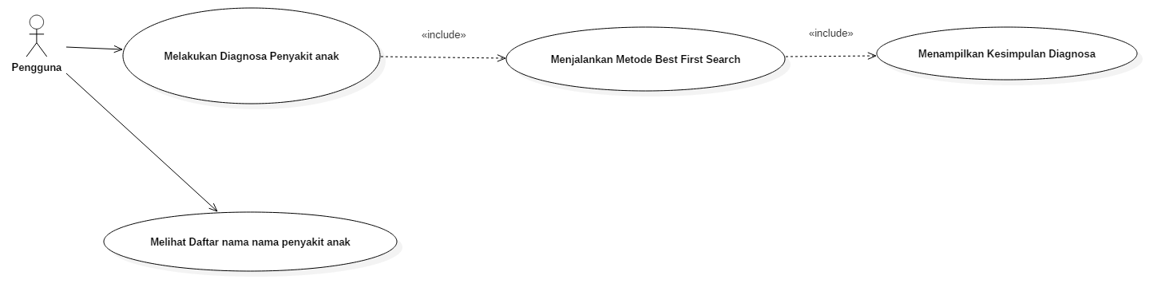

Tabel 3. 5 deskripsi *Use Case* Melakukan DIagnosa penyakit anak

|  |  |
| --- | --- |
| Nama Use case | Melakukan DIagnosa penyakit anak |
| Aktor | Pengguna |
| Tujuan | Pengguna dapat mengakses menu Diagnosa dan macam macam Penyakit |
| Pra kondisi | Masuk ke Bagian Home |
| Trigger | Pengguna Menekan Tombol Mulai Diagnosa |
| Alur Utama | 1. Pengguna Memilih Gejala sesuai kondisi Anak 2. Menekan YA atau Tidak sesuai Kondisi Anak 3. Sistem Penampilkan Hasil Diagnosa berupa nama penyakit |
| Kondisi Sukses | Sistem Memberikan Hasil Diagnosa berupa nama penyakit |
| Kondisi Gagal | Sistem Menampilkan Pesan “Anak anda tak terkena penyakit atau sistem kami tak mengenali penyakit anak anda” |

Tabel 3. 6 deskripsi *Use Case* Macam Macam Penyakit

|  |  |
| --- | --- |
| Nama Use case | Melihat daftar nama nama penyakit |
| Aktor | pengguna |
| Tujuan | Pengguna dapat mengakses menu Diagnosa dan macam macam Penyakit |
| Pra kondisi | Masuk ke Bagian Home |
| Trigger | Pengguna Menekan Tombol Macam Macam Penyakit |
| Alur Utama | 1. Pengguna menekan tombol macam macam penyakit 2. Pengguna melihat daftar penyakit 3. Pengguna mencari nama penyakit lewat pencarian 4. Sistem Menampilkan Nama-nama Penyakit |
| Kondisi Sukses | Sistem memberikan nama penyakit, deskripsi penyakit dan solusi dari penyakit |
| Kondisi Gagal | Sistem tak menemukan penyakit apa yang dicari pengguna |

Tabel 3.7 Deskripsi Use Case Menjalankan Metode Best First Search

|  |  |
| --- | --- |
| Nama Use case | Menjalankan Metode Best First Search |
| Aktor | - |
| Tujuan | sistem dapat mencari penyakit sesuai dengan pohon keputusan |
| Pra kondisi | Pengguna memilih YA atau TIDAK |
| Trigger | - |
| Alur Utama | 1. Sistem melakukan Pengecekan dalam pohon keputusan 2. Sistem berjalan dari node paling kiri 3. Sistem mengecek database dari setiap filed data untuk mentukan arah penelusuran selanjutnya 4. Sistem terus berjalan menyusuri node paling tinggi untuk menentukan node terakhir 5. Sistem memberikan kesimpulan |
| Kondisi Sukses | Metode menemukan node terakhir sebagai kesimpulan |
| Kondisi Gagal | metode tidak menemukan node terakhir sebagai kesimpulan |

Tabel 3.8 Deskripsi Use Case menampilkan kesimpulan diagnosa

|  |  |
| --- | --- |
| Nama Use case | menampilkan kesimpulan diagnosa |
| Aktor | - |
| Tujuan | sistem dapat memberikan kesimpulan dari hasil diagnosa yang sudah dilakukan oleh pengguna |
| Pra kondisi | Pengguna telah melakukan diagnosa dengan memilih YA atau TIDAK, dan sistem telah menjalakan algoritma best first search untuk Teknik penelusuran |
| Trigger | - |
| Alur Utama | 1. Sistem menyimpan semua pilihan diagnosa kedalam sebuah ArrayList 2. Sistem mengecek kesimpulan yang didapat dengan membandingkan jumlah gelaja dalam 1 penyakit, dengan gejala yang sudah dipilih pengguna 3. Sistem menampilkan kesimpulan dari hasil diagnosa berupa nama penyakit |
| Kondisi Sukses | Sistem menampilkan nama penyakit |
| Kondisi Gagal | Sistem tidak menampilkan nama penyakit |

Activity Diagram

*Activity* diagram melakukan diagnosa penyakit anak merupakan diagram yang memaparkan alur sistem dalam melakukan diagnosa penyakit anak, gambar dibawah ini

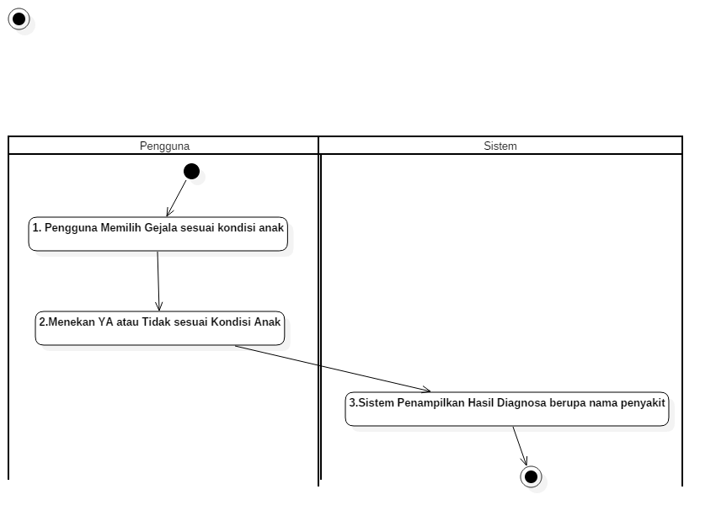

*Activity* diagram Melihat daftar nama nama penyakit merupakan diagram yang memaparkan alur sistem dalam Melihat daftar nama nama penyakit

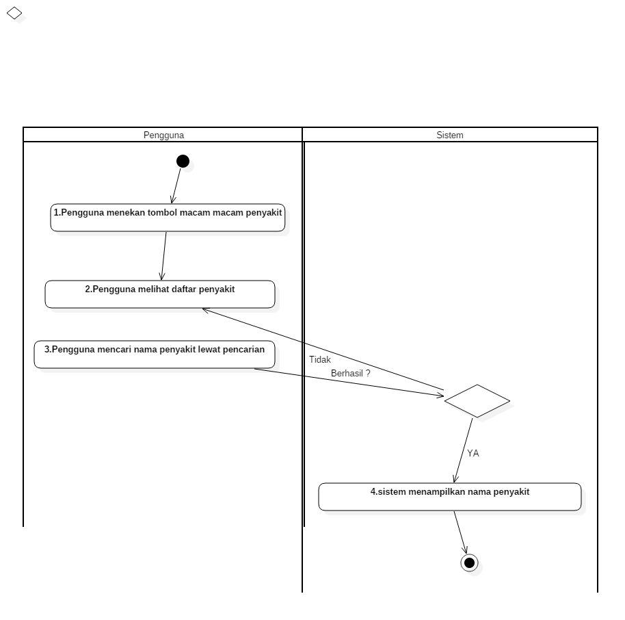

*Activity* diagram Menjalankan Metode Best First Search merupakan diagram yang memaparkan alur sistem dalam Menjalankan Metode Best First Search

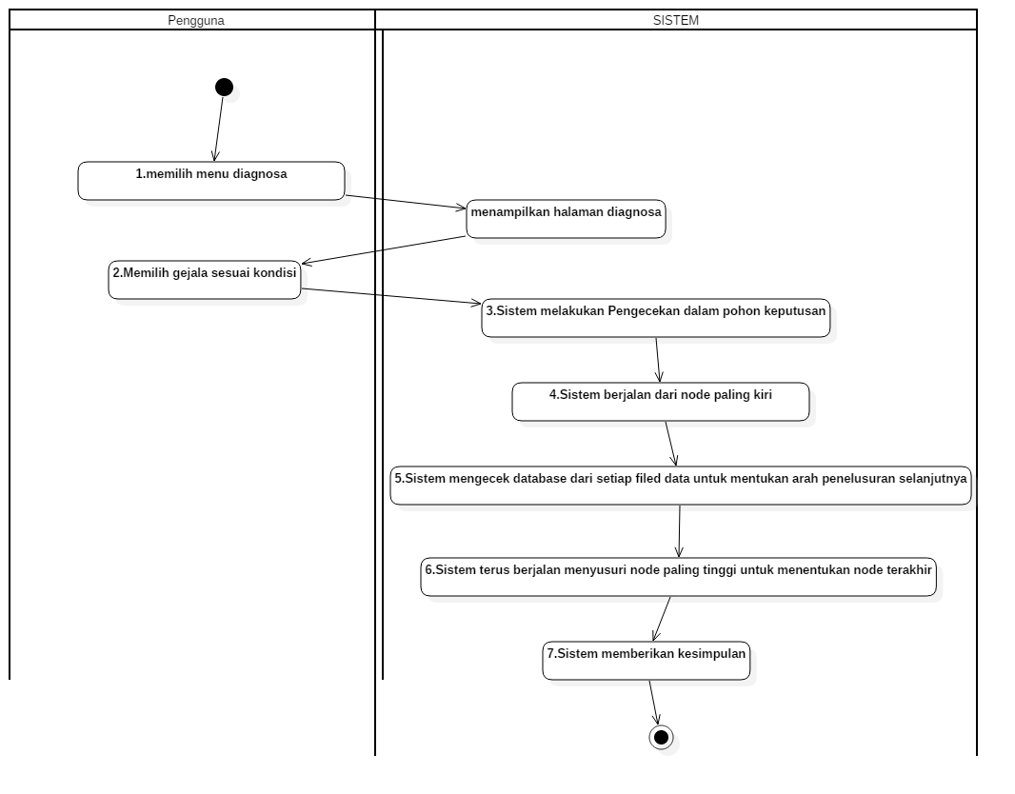

*Activity* diagram menampilkan kesimpulan diagnosa merupakan diagram yang memaparkan alur sistem dalam menampilkan kesimpulan diagnosa

